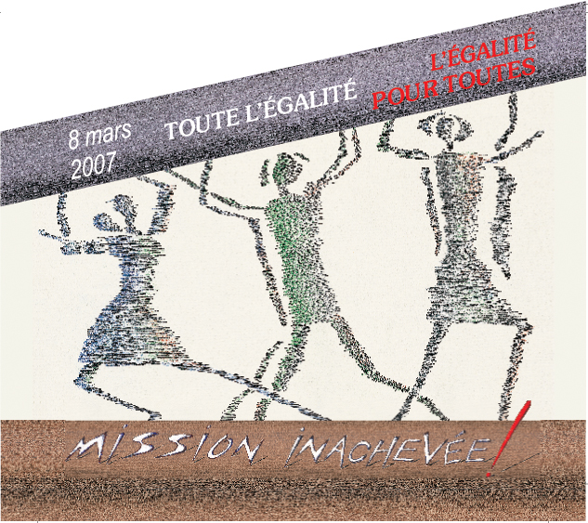
Journée internationale des femmes

La Coalition régionale des femmes contre la pauvreté et la violence invite les femmes aux activités du
8 mars 2007

18h30 Rassemblement devant le Ministère de la Condition
féminine (425 rue St-Amable, près du Grand Théâtre de Québec)
18h45 Départ de la marche
19h15 Animation engagée à l’école Joseph-François Perrault (140 Chemin Ste-Foy) (pour les femmes)
20h30 Soirée dansante (DJ sur place !)

